

Kraków, dnia 03.01.2022 r.
II-21-5-5/21
PYTANIA I ODPOWIEDZI I

Dotyczy: zamówienia w trybie udzielenia zamówienia publicznego poniżej 130 000 zł netto.

Szpital Kliniczny im. dr. J. Babińskiego SPZOZ w Krakowie uprzejmie informuje, że w dniu 30.12.2021r. wpłynęło do Zamawiającego pytanie do postępowania prowadzonego na podstawie zamówienia w trybie udzielenia zamówienia publicznego poniżej 130 000 zł netto:

Pytanie nr 1

Czy Zamawiający dopuści wagę osobową z analizatorem składu masy ciała o parametrach:

Elektroniczna waga medyczna z pomiarem wody i tłuszczu w organizmie. Pomiar dokonany poprzez czterokrotne próbkowanie oporności ciała człowieka mierzonej poprzez przepływ prądu od jednej kończyny dolnej przez podbrzusze, a następnie do drugiej kończyny dolnej.
Dokładność pomiaru zaświadcza uzyskanie przez w.w wagę pełnej certyfikacji medycznej (Klasa III). Dla pełności analizy składu ciała pacjenta pomiar urządzenie bierze pod uwagę typ sylwetki i wiek pacjenta.
Po zamontowaniu wzrostomierza elektronicznego wzrost mierzonego pacjenta zostaje automatycznie przesłany do komputera wagi - pomiar ten jest jednym z części składowych analizy składu ciała (BIA).
Dane techniczne wagi:
- Obciążenie maksymalne: 300 kg
- Dokładność odczytu: 100 g
- Duży wyświetlacz (1 cal) LCD
- Zasilanie: bateryjne lub sieciowe (zasilacz w zestawie)
- Wymiary platformy: 350 mm x 450 mm x 80 mm
- Platforma antypoślizgowa
- Gumowane stopki umożliwiające regulację poziomu platformy
- Wbudowany post USB umożliwiający podpięcie drukarki termicznej TP 2100 Thermal lub przesłanie danych do komputera
- Prosta procedura kalibracji na podstawie instrukcji obsługi
- Funkcja HOLD do zamrożenia wartości pomiaru na wyświetlaczu
- Funkcja automatycznego wyłączania
- Analiza wody i tłuszczu w organizmie z uwzględnieniem płci, wieku, aktywności fizycznej, wagi i wzrostu
- Waga wyposażona jest we wzrostomierz elektroniczny HM 200D oraz drukarkę TP 2100 Thermal

Wyjaśnienie terminów mierzonych przez tą wagę:
- BMI – Body Mass Index
- FM – Procent tkanki tłuszczowej (%)
- FM – Masa tkanki tłuszczowej (kg)
- FFM – Beztłuszczowa masa ciała (kg)
- TBW – Masa wody w organizmie (kg)
- TBW – Procent wody w organizmie (%)
- MA – Wiek metaboliczny
- VF – wskaźnik tłuszczu visceralnego (trzewnego)
- BMR- Podstawowa przemiana materii (kcal/dobę)

Waga posiada świadectwo kompatybilności elektromagnetycznej, co gwarantuje dokładny pomiar w pomieszczeniu, w którym działają inne urządzenia emitujące fale radiowe np.

telefony komórkowe.

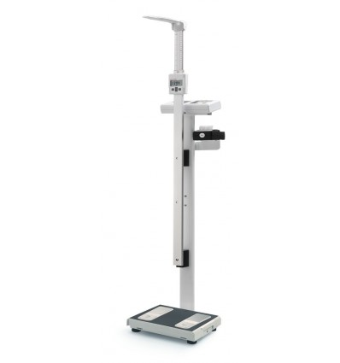

Odpowiedź:

Zamawiający nie dopuszcza.
Pytanie nr 2

Czy Zamawiający dopuści Profesjonalny medyczny analizator składu ciała przeznaczony do użytku w gabinetach lekarskich, dietetycznych, medycyny estetycznej, placówkach służby zdrowia oraz ośrodkach sportowych. Szybki i dokładny pomiar BMI, wody, tkanki tłuszczowej, tkanki mięśniowej, wskaźnika tłuszczu wisceralnego (trzewnego), podstawowej przemiany materii (kcal/dobę).
Analizator wykorzystuje do pomiaru innowacyjną technologię działając na trzech częstotliwościach (Dual Frequency, 5 kHz, 50 kHz, 250 kHz). Przez ciało badanej osoby przepływają prądy o różnych częstotliwościach, które są zmieniane w trakcie pomiaru, dzięki czemu pozwalają na otrzymanie najdokładniejszych wyników oraz zwiększenie powtarzalności otrzymanych rezultatów. Dzięki korzystaniu z kilku różnych częstotliwości urządzenie jest w stanie określić zawartość wody wewnątrzkomórkowej, zewnątrzkomórkowej oraz kąt fazowy.

Dane techniczne:
- Analiza impedancji elektrycznej (BIA): 15 pomiarów impedancji: 3 częstotliwości (5 kHz, 50 kHz, 250 kHz) dla 5 segmentów (prawe ramię, lewe ramię, tułów, prawa noga, lewa noga).
- Elektrody: 8-punktowa konstrukcja elektrod dotykowych.
- Wyświetlacz: 800 x 480 pikseli, 7-calowy kolorowy ekran dotykowy LCD.
- Nośność: do 300 kg (podziałka co 0,1 kg).
- Przedział wiekowy badanych: 6-85 lat.
- Wyjście : USB 2.0 x2, Wi-Fi, Ethernet RJ45.
- Pamięć: 50 000 pomiarów.
- Czas trwania pomiaru:poniżej 45 sekund.
- Waga: ok 12 kg.

Funkcje:
- Analiza składu ciała: woda wewnątrzkomórkowa, woda zewnątrzkomórkowa, całkowita woda w organizmie, białko, składniki mineralne, masa tkanki tłuszczowej, masa tkanki beztłuszczowej.
- Analiza tkanki tłuszczowej: waga, masa mięśni szkieletowych, masa tkanki tłuszczowej.
- Analiza otyłości: procent tkanki tłuszczowej, poziom tłuszczu trzewnego, wskaźnik masy ciała.
- Analiza segmentowa:
  - masa beztłuszczowa (prawe ramię, lewe ramię, tułów, prawa noga, lewa noga)
  - masa tłuszczu (prawe ramię, lewe ramię, tułów, prawa noga, lewa noga)
- Analiza typu ciała: BMI i procent tkanki tłuszczowej.
- Jakość mięśni: szacunkowa siła chwytu (N, KG) oraz wynik jakości mięśni.
- Historia składu ciała: waga, masa beztłuszczowa, masa mięśni szkieletowych, procent tkanki tłuszczowej (ostatnie 8 wyników).
- Ocena równowagi ciała: analiza równowagi pomiędzy górnymi i dolnymi segmentami ciała.
- Parametry sprawności: podstawowa przemiana materii, całkowite zużycie energii, kąt fazowy (50 kHz), wskaźnik masy beztłuszczowej, wskaźnik mięśni szkieletowych.
- Health Score: połączona ocena wyników składu ciała.
- Kontrola postępów: masa docelowa, kontrola wagi, kontrola tłuszczu, kontrola mięśni

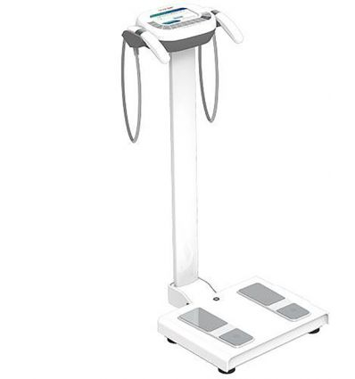

Odpowiedź:

Zamawiający nie dopuszcza.

Michał Tochowicz - Dyrektor
………………………….. (w imieniu Zamawiającego)

